MOYENNE SECTION :
CHANT : « LA FERME DE PAPY HENRI »
C’est une chanson avec une structure répétitive qui se prête à une bonne mémorisation. Elle permet de réinvestir le vocabulaire du cri des animaux de la ferme (travaillé la semaine dernière dans explorer le monde).
Activités :
1/ Ecouter la chanson
2/ Laisser l’enfant s’exprimer : animaux de la ferme, texte répété à chaque animal…
3/ Réécouter la chanson en demandant à l’enfant de mémoriser le nom des animaux évoqués et leur cri (si possible)
4/ Dire avec l’aide de l’adulte les paroles répétitives de la chanson.
5/ Réécouter la chanson en demandant à l’enfant de ne chanter que les paroles répétitives.
6/ Apprendre par étape la chanson.
Lien de la chanson :
https://youtu.be/8-AHDhQgdDM
2/ FABRICATION DE MARIONNETTES A DOIGTS
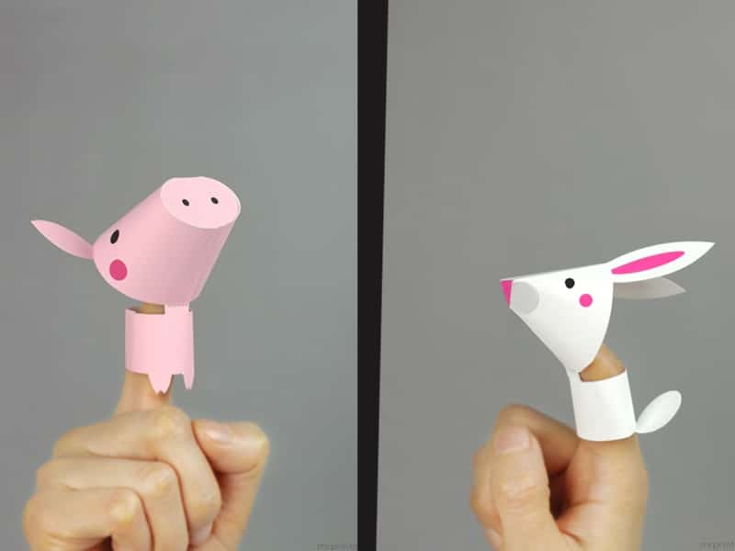
Les enfants adorent se raconter des histoires. Ils font parler des personnages ou des animaux et les mettent en scène en débordant d’imagination.
Avec la création de marionnettes, ils peuvent jouer avec et être acteurs de belles histoires !
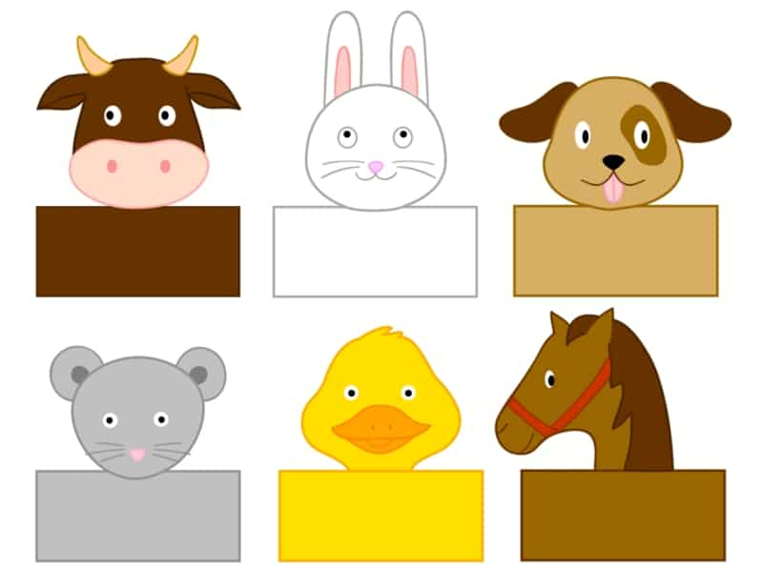

Matériel : Imprimer les marionnettes ci-dessous sur du papier épais, ciseaux, peinture, colle.

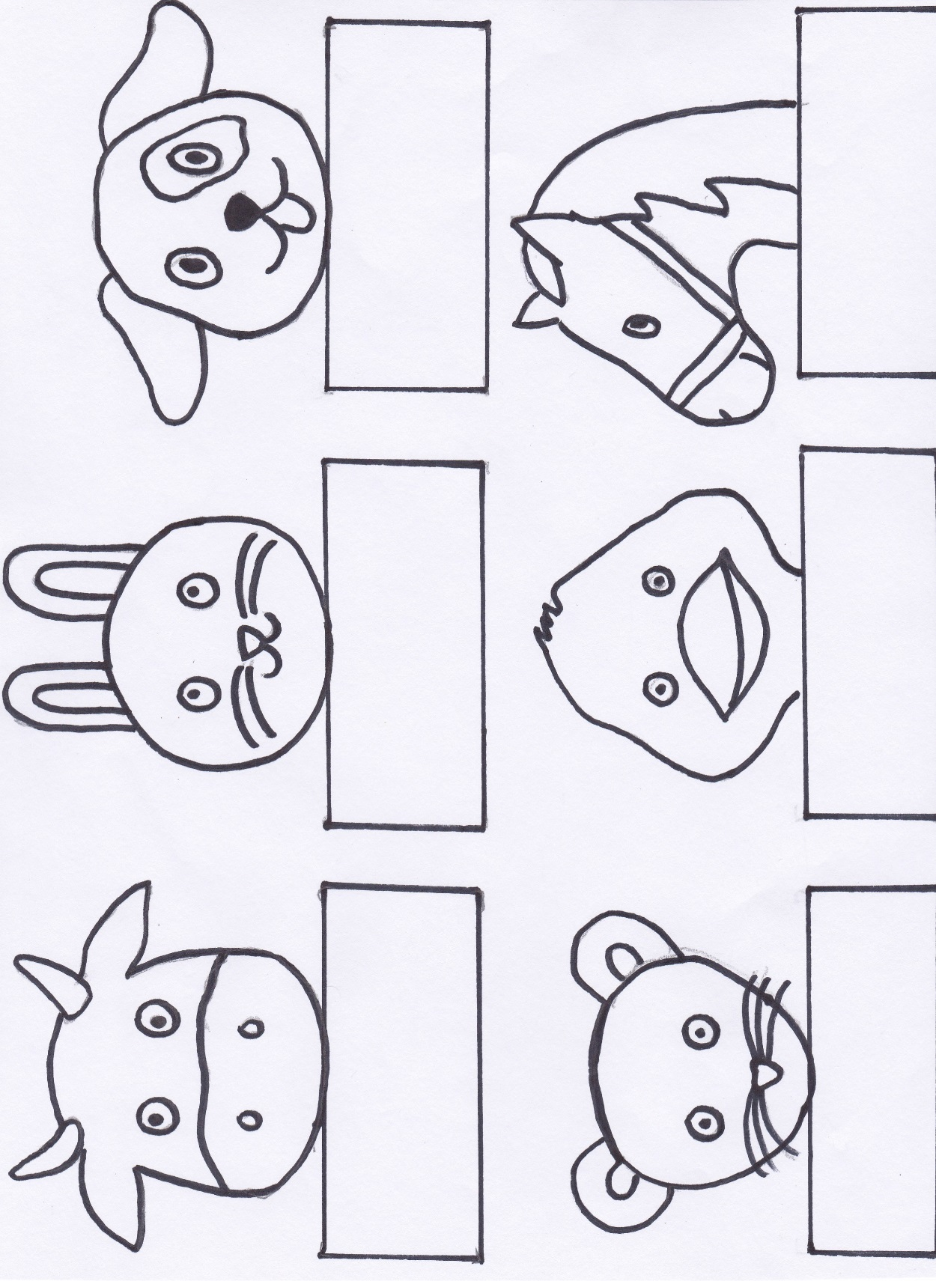

Activités :
1/ Peindre (ou colorier) les différents animaux.
2/ L’adulte découpe les marionnettes.
3/ Entourer le rectangle autour du doigt de l’enfant et coller les 2 bords du rectangle.
4/ L’enfant joue avec les marionnettes et peut faire un petit spectacle pour toute la famille !!!

